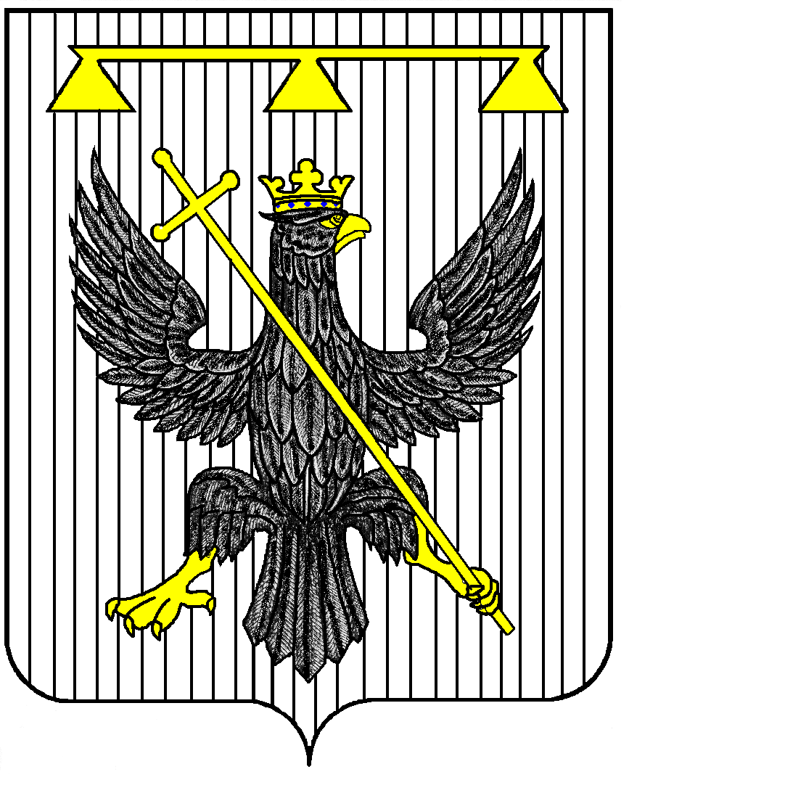
РОССИЙСКАЯ ФЕДЕРАЦИЯ
ТУЛЬСКАЯ ОБЛАСТЬ

СОБРАНИЕ ПРЕДСТАВИТЕЛЕЙ
муниципального образования
Одоевский район
7-го созыва

Р Е Ш Е Н И Е

от 31 марта 2025 г. п. Одоев № 9-50

О вынесении проекта решения Собрания представителей муниципального образования Одоевский район «О внесении изменений и дополнений в Устав Одоевского муниципального района Тульской области» на публичные слушания

Рассмотрев проект решения Собрания представителей муниципального образования Одоевский район «О внесении изменений и дополнений в Устав Одоевского муниципального района Тульской области», представленный в порядке правотворческой инициативы прокуратурой Одоевского района, в целях приведения Устава Одоевского муниципального района Тульской области в соответствие с Федеральным законом от 06.10.2003 N 131-ФЗ "Об общих принципах организации местного самоуправления в Российской Федерации", руководствуясь Положением «О проведении публичных слушаний по проектам муниципальных правовых актов по вопросам местного значения», утвержденным решением Собрания представителей муниципального образования Одоевский район от 26.04.2006 № 10-105, на основании статей 55, 56 Устава Одоевского муниципального района Тульской области, Собрание представителей муниципального образования Одоевский район РЕШИЛО:
1. Вынести проект решения Собрания представителей муниципального образования Одоевский район «О внесении изменений и дополнений в Устав Одоевского муниципального района Тульской области» (Приложение 1) для обсуждения на публичные слушания.
2. Назначить проведение публичных слушаний по проекту решения Собрания представителей муниципального образования Одоевский район «О внесении изменений и дополнений в Устав Одоевского муниципального района Тульской области» на 05.05.2025. Установить время проведения публичных слушаний 10 часов 00 минут. Место проведения: 301440, Тульская область, п.Одоев, ул.Л. Толстого, д.3, зал заседаний администрации муниципального образования Одоевский район.
3. Создать организационный комитет по подготовке и проведению публичных слушаний по проекту решения Собрания представителей муниципального образования Одоевский район «О внесении изменений и дополнений в Устав Одоевского муниципального района Тульской области» в количестве 7 человек и утвердить его состав (Приложение 2).
4. Провести первое заседание организационного комитета 03.04.2025.
5. Поручить организационному комитету по подготовке и проведению публичных слушаний принимать предложения по внесению поправок в проект решения Собрания представителей муниципального образования Одоевский район «О внесении изменений и дополнений в Устав Одоевского муниципального района Тульской области».
6. Установить место расположения организационного комитета по адресу: 301440, Тульская область, п. Одоев, ул. Л.Толстого, д.3, каб. №4, в здании администрации муниципального образования Одоевский район. Установить срок подачи предложений по внесению поправок в проект решения Собрания представителей муниципального образования Одоевский район «О внесении изменений и дополнений в Устав Одоевского муниципального района Тульской области» с 07.04.2025 по 25.04.2025.
7. Организационному комитету по подготовке и проведению публичных слушаний:
- принимать поступившие поправки к проекту решения Собрания представителей муниципального образования Одоевский район «О внесении изменений и дополнений в Устав Одоевского муниципального района Тульской области», структурировать их к дате проведения публичных слушаний;
- подготовить протокол публичных слушаний и заключение (итоговый документ) по результатам публичных слушаний;
- предоставить поступившие предложения, поправки и заключение (итоговый документ) в Собрание представителей муниципального образования Одоевский район.
8. Настоящее решение опубликовать путем размещения в официальном сетевом издании органов местного самоуправления Одоевского района «ОМЦБС (Официальное опубликование)» (http://odoev-biblioteka.ru) и разместить в информационно-телекоммуникационной сети «Интернет» на официальном сайте муниципального образования Одоевский район /https://odoev71.gosuslugi.ru/.
9. Решение вступает в силу со дня его официального опубликования.

Глава

муниципального образования
Одоевский район В.А. Косарев

Приложение 1
к решению Собрания представителей
муниципального образования Одоевский район
от 31 марта 2025 г. № 9-50

проект

Р Е Ш Е Н И Е

от ___________________ п. Одоев № _________

О внесении изменений и дополнений в Устав
муниципального образования Одоевский район

В соответствии с Федеральным законом от 06.10.2003 № 131-ФЗ «Об общих принципах организации местного самоуправления в Российской Федерации», с учетом итогов (рекомендаций) публичных слушаний, на основании статей 55, 56 Устава Одоевского муниципального района Тульской области, Собрание представителей муниципального образования Одоевский район РЕШИЛО:
1. Внести в Устав Одоевского муниципального района Тульской области следующие изменения и дополнения:
1.1. В части 1 статьи 7:
а) в пункте 11-1 «после слов "Тульской области)," дополнить словами "организация предоставления дополнительного образования взрослых по дополнительным образовательным программам спортивной подготовки в муниципальных образовательных организациях,"
б) пункт 29 изложить в следующей редакции:
«29) содействие развитию инфраструктуры молодежной политики, в том числе создание и обеспечение функционирования муниципальных учреждений молодежной политики на территории муниципального образования; содействие реализации выдвигаемых инициатив, в том числе инициативных проектов, молодежи муниципального образования; организация и осуществление мониторинга реализации молодежной политики, в том числе мониторинга эффективности патриотического воспитания молодежи и духовно-нравственного воспитания молодежи в Российской Федерации, на территории муниципального образования;»
2. Направить настоящее решение в Управление Министерства юстиции Российской Федерации по Тульской области для государственной регистрации и официального опубликования (обнародования) на портале Минюста России.
3. Настоящее решение опубликовать путем размещения в официальном сетевом издании органов местного самоуправления Одоевского района «ОМЦБС (Официальное опубликование)» (http://odoev-biblioteka.ru) после его государственной регистрации в Управлении Министерства юстиции Российской Федерации по Тульской области и разместить в информационно-телекоммуникационной сети «Интернет» на официальном сайте муниципального образования Одоевский район /https://odoev71.gosuslugi.ru/.
4. Настоящее решение вступает в силу со дня его официального опубликования.

Глава

муниципального образования
Одоевский район В.А. Косарев

Приложение 2
к решению Собрания представителей
муниципального образования Одоевский район
от 31 марта 2025 г. № 9-50

Состав
организационного комитета по подготовке, проведению
публичных слушаний по проекту решения Собрания представителей муниципального образования Одоевский район «О внесении изменений и дополнений в Устав Одоевского муниципального района Тульской области»

1. Косарев В.А. – глава муниципального образования Одоевский район, председатель организационного комитета.
2. Фендель Г.Г. – глава муниципального образования рабочий поселок Одоев Одоевского района, депутат Собрания представителей муниципального образования Одоевский район, заместитель председателя организационного комитета.
3. Баранов Э.В. – заведующий отделом по правовой работе администрации муниципального образования Одоевский район, секретарь организационного комитета.
4. Волков В.Г. – глава администрации муниципального образования Одоевский район.
5. Филин М.А. – глава муниципального образования Восточно-Одоевкое Одоевского района, депутат Собрания представителей муниципального образования Одоевский район.
6. Бочаров В.Н. – глава муниципального образования Северо-Одоевское Одоевского района, депутат Собрания представителей муниципального образования Одоевский район.
7. Хардикова В.В. – глава муниципального образования Южно-Одоевское Одоевского района, депутат Собрания представителей муниципального образования Одоевский район.

